Laboratorio de Termofluidos
FIME, UV Xalapa
Didacta Italia
H25DSU
Grupo de bombas alternativas
Manual de usuario
Contenido
1. Bombas de desplazamiento positivo. 2
1.1 Bombas de embolo (pistón). 2
1.2 Tipo de usos. 3
1.3 Características técnicas de la bomba de emboló. 3
1.4 Transmisión del movimiento. 4
1.5 Principio de funcionamiento hidráulico. 4
1.6 Ajuste del caudal de la bomba de embolo. 5
1.7 Eficiencia del desplazamiento. 6
1.8 Calculo teórico del caudal. 6
1.9 Calculo de caudal a través de un tanque calibrado o fluxómetro. 7
1.10 Cálculo de la eficiencia del desplazamiento. 7
1.11 Calculo del volumen en la cámara de aire. 8
1.12 Calculo del margen de irregularidad en la presión. 10
1.13 Verificación del valor de la velocidad media de deslizamiento. 11
2. Bombas de diafragma. 12
2.1 Tipos de usos de una bomba de diafragma. 12
2.2 Características técnicas de la bomba de diafragma. 13
2.3 Caudal de la bomba de diafragma. 13
3. Puesta en marcha. 14
3.1 Ajuste manual del caudal. 14
3.2 Fallas de funcionamiento 16
3.3 Mantenimiento 16
4.0 Listado de accesorios del sistema. 17
5.0 Suministro de energía eléctrica 18

1. Bombas de desplazamiento positivo.
Las bombas de desplazamiento positivo tienen una amplia gama de bombas que son muy importantes para el uso industrial.
Estas bombas tienen un caudal que es independiente (al menos en teoría) de la presión de entrega. De hecho, dependen exclusivamente del volumen generado por los órganos de bombeo, con excepción de las correcciones debidas a la eficiencia de desplazamiento, que varía el caudal dentro de límites bastante estrechos.
La categoría de bombas de desplazamiento positivo incluye bombas alternativas (tipo pistón o diafragma) y bombas centrífugas (como bombas de engranajes, bombas lobulares, bombas de tornillo, bombas de paletas, etc.).
Estas bombas se caracterizan por el hecho de que el caudal no depende de la presión, y, a diferencia de las bombas centrífugas, estas se ajustan, no por el estrangulamiento de una válvula, sino al cambiar el número de revoluciones, con un bypass o mediante el ajuste del volumen generado (por ejemplo, mediante el ajuste de la carrera del pistón). Por lo general las bombas de desplazamiento son más delicadas y más caras que las bombas centrífugas, pero se pueden utilizar para una amplia gama de presiones y viscosidades, que en muchos casos hace que su uso sea indispensable.

1.1 Bombas de embolo (pistón).
Las bombas de embolo están, como sabemos, compuestas por un pistón con un movimiento alternativo que se mueve dentro de un cilindro hueco, con dos aberturas, una para la succión y otra para la entrega, cada una con las válvulas correspondientes.
La bomba puede ser de acción simple, y en este caso sólo una cara del pistón está activa ya sea que succiona o empuja el fluido alternadamente. Si ambas caras están activas (en este caso habría dos aberturas de un lado y dos en el lado opuesto), la bomba seria de doble efecto y la velocidad del flujo podría ser aproximadamente el doble.
El movimiento alternativo se transmite al pistón por medio de un sistema biela - cigüeñal. Estas bombas pueden ser utilizadas para una amplia gama de caudales. Son autocebantes y adecuadas para bombear una amplia gama de líquidos, incluso con una viscosidad considerable.
Sin embargo, su uso más específico es para caudales pequeños o altas presiones: de hecho, para los líquidos con una viscosidad limitada, para presiones bajas o medias y para los grandes caudales, las bombas centrifugas son las preferidas, ya que son mucho más económicas y son mecánicamente más simples.

1.2 Tipo de usos.
Las bombas de embolo, a pesar de que en muchos sectores que han sido sustituidas por bombas centrifugas por una serie de razones técnicas y económicas que pueden ser bien entendidas, todavía son insustituibles en muchas situaciones. Le dan un muy buen desempeño en condiciones de alta presión (más de 100 atm) o donde la presión es baja, pero la velocidad del flujo es pequeña (por ejemplo, 20 atm y 10 lt/min), donde las bombas centrífugas no se pueden utilizar. Por lo tanto, las bombas de embolo son adecuadas para un bombeo de líquidos de viscosidad alta. Para dar una idea podemos hacer las siguientes comparaciones:
Límite de viscosidad de una bomba centrifuga: 8000 S.S.U
( 1730 centistokes)
Límite de viscosidad de una bomba de embolo: 50000 S.S.U
( 10000 centistokes)

Otros campos específicos para su uso son: para el bombeo de lodos y productos sucios de descarga, bombas dosificadoras, etc .

1.3 Características técnicas de la bomba de emboló.
Diámetro | 30 mm
Carrera del pistón | 12.5 mm
Máximo caudal | 62 lt/hr
Máxima presión | 7 bar
Motor | monofásico | asíncrono
Fuente de alimentación | 220v
Frecuencia | 50/60 hz
Potencia | 0.18 kw
Corriente | 0.8A
Rpm | 1380

- Ajuste del caudal con la máquina estacionaria o en funcionamiento: O - 100°/o
- El mecanismo de ajuste, simple y preciso, garantiza la repetitividad constante de la carrera del pistón.
- El caudal lineal cambia en cada cambio de la carrera del pistón.
- Con muelle de retorno y mecanismo de leva controlado. Esto determina el movimiento de avance del pistón (empuje) para toda la carrera, mientras que el muelle de retorno trae tensa la parte posterior del pistón (succión).
- Unidad de motor engranado con UNEL-MEC estándar 814, potencia de 0.25-0.75 HP, 220/380V trifásico, 50 Hz, 4 polos. A medida que estos motores se ajustan a las normas UNEL-MEC, cualquier variación sobre voltaje, frecuencia, protección o FLP es factible.
- Reducción del sistema de tornillo sin fin y rueda helicoidal con lubricación de aceite, sostenido por rodamientos.
- Mecanismo para ampliar la carrera del pistón de O a 12.5 mm (versiones A y C125).

1.4 Transmisión del movimiento.
Esta bomba es generalmente movida por un motor eléctrico que transmite el movimiento rotatorio a un reductor orientado o un tornillo sin fin y a la unidad de la rueda helicoidal. El eje lento del reductor controla un árbol de levas (similar en muchos casos) que convierte el movimiento rotatorio en un movimiento lineal alternativo por una barra de la cruceta de conexión o un deslizable con muelle de retorno que tiene la unidad hidráulica montada en un extremo. Un montaje de ajuste que reacciona a la variación de la excentricidad (cruceta conectándose al sistema de barras) o en el regreso del deslizable (sistema de muelle de retorno) varía el movimiento alternativo lineal, que corresponde a la variación de desplazamiento alternativo (caudal).

1.5 Principio de funcionamiento hidráulico.
- Succión:
Durante la aspiración, el pistón cierra la válvula check de entrega (por medio de su peso y la presión del fluido), la válvula de succión se abre debido a la presión positiva que se crea durante la fase de succión. El fluido entra en la cámara de la cabeza del pistón y el volumen es igual a la cilindrada.
- Empuje:
Durante la compresión el pistón cierra la válvula check de succión (por medio de su peso y la presión del fluido a la compresión), la válvula check de entrega se abre (debido a la presión creada por el fluido durante la compresión). El líquido sale de la cámara de la cabeza y entra en el tubo de salida, y el volumen es igual a la cilindrada .

1.6 Ajuste del caudal de la bomba de embolo.
Las maneras de ajustar el caudal en la bomba de embolo son las siguientes:
- Variación en la carrera del pistón (en nuestro caso con el dispositivo especifico).
- Cambiar el número de revoluciones de la bomba.
- Bypass.
- Cambiando el desplazamiento de salida a través de la válvula.
El primer método se utiliza principalmente para las bombas dosificadoras; el segundo cuando hay un motor de velocidad variable o una polea expansible en la transmisión; el método de bypass no es recomendado para las bombas de pistón (se utiliza en las bombas de desplazamiento rotatorio) y el cuarto método es utilizado en situaciones particulares.
La velocidad del flujo es ajustada por el método de desplazamiento, variando la carrera del pistón con precisión, independientemente de la succión y la presión de entrega. Para garantizar la exactitud de la medición con un caudal mínimo, el volumen residual se mantiene constante para cualquier valor de la carrera del pistón.
Además, una breve parada del movimiento del pistón cuando las válvulas están abriendo y cerrando mejora su eficiencia y garantiza la repetitividad de los valores del caudal.
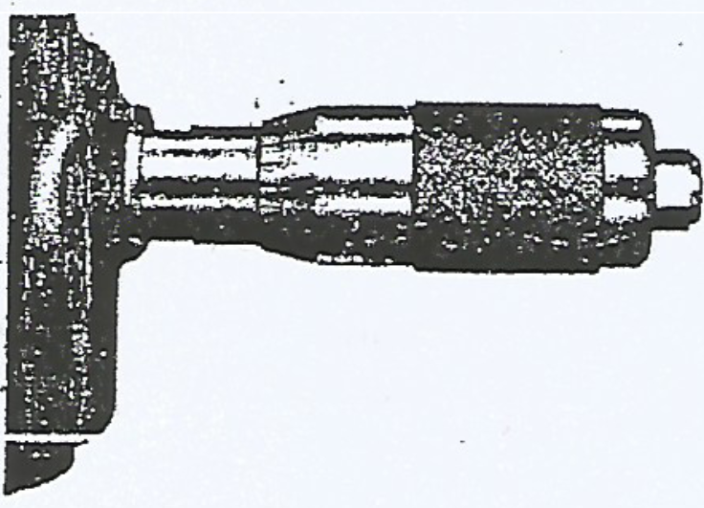
1 Perilla de Ajuste

El ajuste del caudal se puede realizar con la bomba estacionaria o en funcionamiento, lo que significa que el caudal deseado se puede ajustar de inmediato. La variación desde cero hasta el porcentaje máximo del flujo se realiza, en la versión manual, girando la perilla de ajuste.

1.7 Eficiencia del desplazamiento.
La eficiencia de desplazamiento de una esencialmente bomba de embolo es inferior a 1 y depende de los siguientes factores:
- La apertura de la válvula de inercia.
- Filtración de líquido entre el pistón y el cilindro.
- Temperatura del líquido.
- Depresión de aspiración.
De hecho, al comienzo de la carrera de entrega, la válvula de succión no está perfectamente cerrada y un poco del líquido, empujado por el pistón, sale durante la succión. Este efecto se vuelve más sensible en relación a la velocidad de la bomba (la eficiencia de desplazamiento es, pues, influenciada por la velocidad de la bomba).
Además, existe la filtración de líquido entre el pistón y el cilindro, que depende de la fluidez del líquido y la presión de entrega. La temperatura del líquido también influye en la eficiencia de desplazamiento, y también lo hace la altura de aspiración, ya que, durante la etapa de depresión, gases disueltos en el líquido y los vapores de líquidos se liberan y la cantidad es proporcional a la depresión y la temperatura actual.
La eficiencia de desplazamiento se obtiene como cociente entre el caudal, medido experimentalmente, y el índice teórico del flujo calculado como se describe anteriormente. Por lo general, para el agua con una temperatura de entre 5 y 15 ºC, están previstas las siguientes eficiencias:
- Bomba de baja velocidad (Vm=0.5-1 m/seg) η>0.9
- Bomba de velocidad media (Vm=1-2 m/seg) η=0.9
- Bomba de alta velocidad (Vm=2-4 m/seg) n=0.8-0.85
Sin embargo, para el suministro de agua de calderas que operan con la condensación de agua en 50 - 70 º C, la eficiencia puede caer por debajo de 0,7.

1.8 Calculo teórico del caudal.
Para calcular el caudal teórico de una bomba de émbolo, los siguientes datos deben ser conocidos:
- d= diámetro del cilindro de la bomba
- c= carrera del pistón
- n= número de carreras del pistón por minuto
- z= número de acciones (simple: 1, o de doble efecto: 2)
La velocidad de flujo se obtiene:
$$Q_{t}=\frac{πd^{2}}{4}*c*n*z \left(\frac{lt}{min}\right)$$
Como sabemos, bombas de émbolo tienen un caudal pulsante: las bombas de acción simple tienen grandes pulsaciones y con bombas que tienen cubiertas múltiples en paralelo este disminuye, ya que operan con un desfase angular determinado.
Los datos referentes a las bombas instaladas en el sistema:
- d= mm
- c= mm
- n= carreras del pistón por minuto (checar este dato cada vez)
- z=
Q_{t}= lt⁄min

1.9 Calculo de caudal a través de un tanque calibrado o fluxómetro.
Un tanque de plexiglás transparente está montado en la unidad. Tiene una capacidad de 8 litros.
Para calcular el caudal de la bomba de émbolo el tiempo de llenado del tanque debe ser medido, estableciendo dos puntos de lectura, uno para el inicio y otro para el tope.
Para ello, el tanque tiene una banda milimétrica instalada.
Un ejemplo de la medición del caudal con el tanque calibrado.
$$Q_{e}=\frac{nKu}{t} \left(\frac{{dm}^{3}}{sec}\right)$$
Donde:
n= número de divisiones de la banda milimétrica.
Ku= constante del fluxómetro: 1cm = 0.153 dm³.
t= tiempo

1.10 Cálculo de la eficiencia del desplazamiento.
Datos de la bomba:
Carrera= 12.5 mm = dm
Diámetro= 38 mm= dm
No. de carreras= 69/min
No. de acciones= 1
Caudal teórico
$Q_{t}=\frac{πd^{2}}{4}*c*n*z \left(\frac{lt}{min}\right)$= lt⁄min
Caudal real (medido por el fluxómetro)
Q_{e}= lt⁄min
Eficiencia del desplazamiento
$$V=\frac{Q_{e}}{Q_{t}}$$
NOTA: Medir el caudal durante un tiempo no menor a 2 minutos para evitar el margen de error al medir el nivel y el tiempo.

1.11 Calculo del volumen en la cámara de aire.
El caudal teórico previamente calculado es el caudal promedio de la bomba. De hecho, instante a instante, el caudal depende de la velocidad V del pistón, que es igual a la velocidad de la cabeza de articulación de conexión pequeña; desde la carrera mecánica, sabemos que esta velocidad es igual a:
$$V=ωr(\sin{ωt}+\frac{r}{2l}\sin{2ωt)}$$
Donde:
ω= velocidad angular
λ= Relación entre la distancia r del cigüeñal y la longitud l de la biela
t= tiempo en segundos

Como l es generalmente mucho mayor que r, λ tiende a cero, y la fórmula se simplifica de la siguiente manera:
$$V=ωr\sin{ωt}$$
y el caudal instantáneo queda, para una bomba de acción simple:
$$Q=\frac{πd^{2}}{4}ωr\sin{ωt}$$
Y para una bomba de doble acción:
$$Q=\frac{2πd^{2}}{4}ωr\sin{ωt}$$
La grafica de tendencia del caudal para los dos casos se puede ver en la figura (suponiendo que λ es aproximadamente 0)
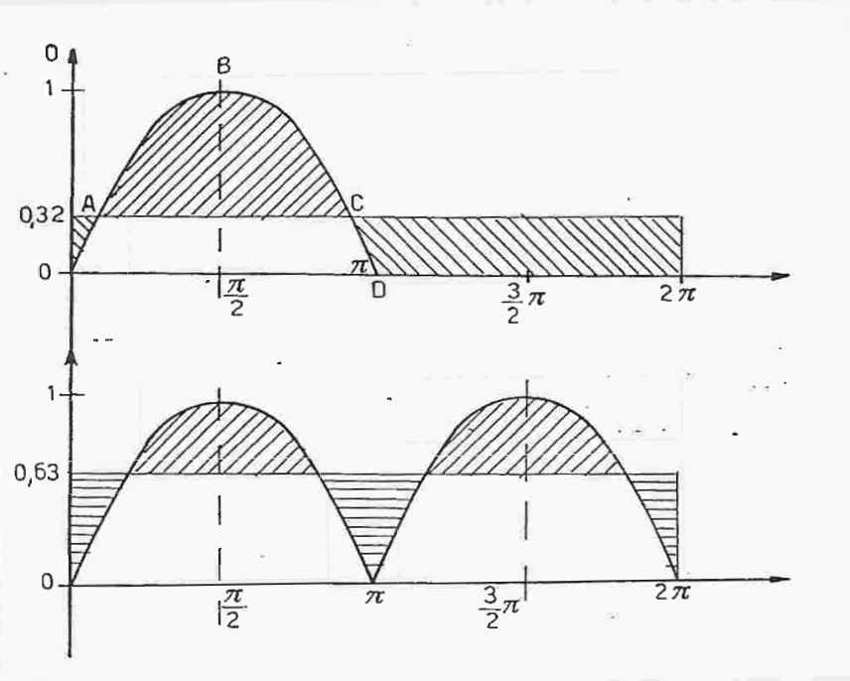
En estos gráficos las líneas de desplazamiento de las áreas de los caudales se muestran, esto da un área que es equivalente a la existente entre la curva del seno y el eje de las abscisas.
La relación entre el caudal medio y el valor máximo en estos dos casos es equivalente a:
$\frac{Q_{medio}}{Q_{max}}=0.32\sim$ simple acción
$\frac{Q_{medio}}{Q_{max}}=0.64\sim$ simple acción
Los valores que están por encima o por debajo del valor promedio del caudal instantáneo se definen como la fluctuación.
El coeficiente de fluctuación es la relación:
$$μ=\frac{ABC}{Desplazamiento}$$
Bombas de acción simple: $μ=0.55$
Bombas de acción doble: $μ=0.21$
Por lo tanto, el caudal en las bombas alternativas es pulsante. Para disminuir este pulso, un volumen V_{c} se introduce en las tuberías de suministro de aire de la cámara de manera que durante la fase de entrega el agua que supera el valor medio se acumula en la cámara, comprimiendo el aire, y luego en la etapa de succión el aire comprimido se expande causando que el agua salga, y al mismo tiempo, se ajusta el vacío de aire.

El valor del margen de irregularidad en la presión se define como:
$$Q=\frac{P_{max}-P_{min}}{P_{media}}=\frac{∆V}{V_{c}}$$
Donde:
$P_{media}=\frac{P_{max}+P_{min}}{2}$ y $∆V=área ABC$
De esta manera el volumen de la cámara de aire se puede obtener:
$$V_{c}=\frac{μ*C}{θ}$$
Donde C es el desplazamiento de la bomba.
Por lo tanto, se debe tener en cuenta C y µ, y una vez que el tipo de bomba (acción simple o doble) y el tamaño son conocidos, que el volumen V_{c} a entregar a la cámara es una función de θ, es decir, el margen de irregularidad de la presión a obtener.
En la práctica, θ debe variar entre 1 y 5%

1.12 Calculo del margen de irregularidad en la presión.
Tipo de bomba: acción µ=
Desplazamiento: cm³
Volumen de la cámara de aire V_{c}= cm³
$$θ=\frac{μ*C}{V_{c}}=\frac{ }{ }$$

El dimensionamiento de la cámara de aire a menudo se hace empíricamente, dando a la cámara de entrega un volumen de entre 5 y 10 veces mayor que la del cilindro, y para la succión cerca del doble del desplazamiento; para un cilindro de doble acción, y cerca de cinco veces para el de acción simple.

1.13 Verificación del valor de la velocidad media de deslizamiento.
Carrera C= mm= m
No. de carreras n= /min
$$V_{m}=\frac{2*c*n}{60}=\frac{ }{ } \frac{m}{sec}$$
NOTA: Una breve clasificación de las bombas alternativas se pueden realizar en función de la velocidad media del deslizamiento del pistón.
Bombas de baja velocidad Vm= 0.5 - 1 m/seg
Bombas de velocidad media Vm= 1 - 2 m/seg
Bombas de alta velocidad Vm= 2 - 4 m/seg

2. Bombas de diafragma.
Las bombas de diafragma son un tipo interesante de bombas alternativas de desplazamiento positivo.
Se componen principalmente de una membrana flexible de goma u otro material apropiado (de acuerdo a las presiones de trabajo y el tipo de líquido), que se mueve hacia adelante y hacia atrás por alguno de los siguientes mecanismos:
- Por la acción directa tanque, este tipo es de un órgano mecánico (para una bomba montada en un utilizado), que opera en el centro del diafragma.
- Por la acción de un fluido intermedio que está presurizado o descompresionado por el movimiento alternativo de un pistón de caída, la presión o descompresión de este fluido intermedio opera el diafragma de bombeo.
El primer sistema es el más económico y común. Sin embargo, tiene una desventaja, concentra la fuerza de bombeo en un solo punto del diafragma, que también puede provocar su rotura.
Obviamente, este de tipo caudal es pulsante y más grande es la cámara de bombeo, más marcado el pulso, y menos el número de carreras dentro de la unidad de tiempo. Si se ha construido con una precisión especial, una carrera del diafragma se puede utilizar para algunas aplicaciones, como la medición. Las bombas de diafragma son, como se puede ver en la forma en que funcionan, autocebantes.

2.1 Tipos de usos de una bomba de diafragma.
Las bombas de diafragma se utilizan principalmente con líquidos corrosivos o peligrosos, ya que con este tipo de bomba el líquido no entra en contacto con el mecanismo de control y el resto permanece entre la carcasa de la bomba y el diafragma, por lo tanto, no hay peligro de fuga.
Las bombas de diafragma se utilizan también con líquidos de alta viscosidad (gomas, lácteos) o líquidos sucios (residuos de procesamiento de alimentos) o con lodos.
Obviamente, de acuerdo con el tipo y la mayor o menor limpieza del líquido, algunas válvulas deberán ser utilizadas.
El caudal podrá ser desde unos pocos litros o fracciones de un litro hasta varios cientos de litros por minuto. También la presión puede variar desde una cabeza de unos pocos metros de agua hasta varias decenas de atmósferas.
Hace falta decir, que la capacidad de llegar a altas presiones depende además de la potencia instalada, de la resistencia mecánica de las partes, especialmente el diafragma.
Las bombas de diafragma son autocebantes, aun cuando las potencias de succión se influyen por el tipo de líquido que se bombea.

2.2 Características técnicas de la bomba de diafragma.
Tipo | B125
Diámetro del pistón | 38 mm
Carrera del pistón | 12.5 mm
Máximo caudal | 60 lt/hr
Presión máxima | 7 bar
Motor | Asíncrono monofásico
Voltaje | 220v
Frecuencia | 50/60 Hz
Potencia | 0.18 kW
Corriente | 0.8ª
Rpm | 1380

- Ajuste del caudal con la maquina apagada o encendida de O – 100%
- El dispositivo de ajuste, simple y exacto asegura la repetición exacta de la carrera del pistón.
- Variación linear del caudal cada vez que la carrera del pistón varia.
- Dispositivo de variación de caudal con muelle de retorno controlado por una cámara. Esto determina el movimiento de avance del pistón (fase de empuje) en toda la carrera, mientras que la tensión del muelle continuo lleva el pistón de vuelta (fase de succión).
- Unidad de motor engranado con motor eléctrico B14, UNEL-MEC estándar, 0.25 a 0.75 HP, 220/380v trifásico, 50 Hz, 4 polos. A medida que estos motores son UNEL-MEC estándar, las variantes de voltaje, frecuencia, protección o FLP son factibles.
- El reductor es tipo tornillo sin fin - rueda helicoidal, con lubricación por baño de aceite y con el apoyo de los rodamientos de bolas.
- Dispositivo para desarrollar la carrera del pistón desde O hasta 12.5 mm (Serie A y B125)

2.3 Caudal de la bomba de diafragma.
El caudal de una bomba de diafragma depende del volumen generado en cada movimiento del diafragma y del número de movimientos por unidad de tiempo. Esto está dado por la siguiente fórmula:
$$Q=Vn$$
Donde V es el volumen generado en un pulso y n es el número de revoluciones
Hay bombas de membrana con caudales que son sólo una fracción de un litro, y otros hasta varios cientos de litros.
El caudal de una bomba de diafragma por lo tanto puede ser cambiado mediante el ajuste de la carrera a través de los dispositivos en cuestión (por lo general sólo para las bombas de cierta importancia, como las bombas de medición donde el ajuste de precisión es necesario) o cambiando el número de revoluciones (por ejemplo, con varios motores de velocidad o variador de la revolución).
NOTA: Para medir la velocidad del flujo, eficiencia, etc., el dimensionamiento de la cámara de aire, el margen de irregularidad en la presión consulte las secciones anteriores.

3. Puesta en marcha.
- Checar el nivel de aceite a través de las ventanas de inspección.
- Compruebe las conexiones eléctricas y la dirección de rotación del motor según lo indicado por la flecha en el motor.
- Asegurarse que el líquido de medición no se ha solidificado o congelado en las tuberías.
- Llene el tanque de "2", con aproximadamente 50 litros de agua de la red de agua. Capacidad del tanque de 60 lt.
- Compruebe que no haya impurezas en el depósito.
- Añadir dos o tres litros de glicol de etileno en el agua para evitar problemas de oxidación.
- Conectar el panel de la fuente de alimentación a la red mediante el cable específico. Fuente de alimentación: 11 O V, 60 Hz; 0.5Kw
- Seleccione el circuito hidráulico ya sea abriendo o cerrando las válvulas de la instalación.
- Pulse el botón para equipo I₁ (26) o I₂ (27).
- Ajustar el caudal de la bomba hasta el valor deseado.

3.1 Ajuste manual del caudal.
La variación de cero a máximo caudal de las bombas de medición se obtiene al girar la perilla de manejo para 1 O vueltas. Esta se divide en 1 O partes, por lo que una división es igual a una variación de 1: 100 del caudal máximo de la bomba.
Cuando este mando se gira se mueve a lo largo de su eje de rotación y las mallas de borde se gradúan con una escala de línea recta dividida en 1 O partes iguales. Por lo tanto, cada giro de la perilla es equivalente a una división lineal de la escala vernier y por lo tanto a una variación de la 1: 1 O de la bomba de flujo máximo.
Para establecer el número de divisiones para el ajuste de la perilla, el caudal máximo de la bomba debe ser conocido, luego aplique la siguiente fórmula:
$$D=100\frac{Q_{r}}{Q_{m}}$$
Donde:
D = Numero de divisiones.
Q_{r} = Caudal necesario en lt/h.
Q_{m} = Caudal máximo en lt/h.

Ejemplo:
Para establecer la graduación fijar la perilla de ajuste, sabiendo:
Caudal requerido Q_{r} = 37,51 1 / h
Caudal máximo Qm = 62 lt / h
Aplicando la fórmula: $D=100\frac{Q_{r}}{Q_{m}}=100\frac{37.5}{62}=60$
Por lo tanto, el cigüeñal se debe establecer en la 60º división como en la gráfica anexa. Así es posible fijar cualquier porcentaje del flujo máximo de la bomba.
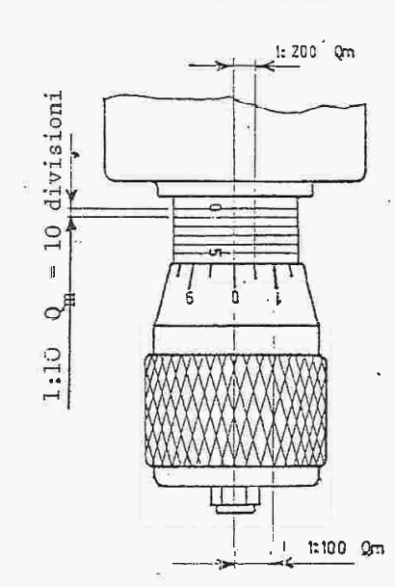

3.2 Fallas de funcionamiento
CAUDAL MÁS BAJO DE LO ESPERADO:
Por lo general, las causas se deben a la instalación:
- Infiltración de aire en la succión a través de los acoplamientos.
- Insuficiencia del listón de succión (debido a la tensión de vapor, la temperatura del fluido, la viscosidad).
- Obstrucción de la tubería de succión.
- El valor de seguridad está establecido en una presión inferior a la presión de trabajo.
CUANDO PARA OPERAR EN LA BOMBA:
- Válvula bloqueada por impurezas.
- Válvulas desgastadas.
- Pistones y juntas desgastados.
CAUDAL ES AL TO O IRREGULAR:
- Presión de succión muy elevada.
- Válvula de reabsorción bloqueada por impurezas.

3.3 Mantenimiento
Este equipo, como todos los sistemas Didacta Italia, está construido con componentes de tipo industrial.
Esta elección, además de mejorar el valor de tutorial del equipo, también significa que el material utilizado es adecuado para una larga vida, incluso en condiciones desfavorables.
Por esta razón, poco y sencillo mantenimiento se sistema siempre listo para su uso.

El mantenimiento de rutina:
Después de su uso:
- Comprobar el nivel de aceite en la unidad de motor-reductor.
- Con cuidado, vaciar el sistema.
- Limpiar los tanques.
- Cubrir el equipo con un paño suave.
- Engrasar las piezas metálicas expuestas.

4.0 Listado de accesorios del sistema.
- Deposito de calibrado para medir el flujo. Capacidad: aprox. 8 litros. Constante 1cm=0.152 lts.
- Depósito de suministro y recolección. Capacidad 60 lts.
- Tuberías de rebose .
- Tuberías de descarga .
- Válvula de descarga del fluxómetro.
- Válvula de descarga del sistema .
- Filtro de aspiración de la bomba de pistón .
- Filtro de aspiración de la bomba de diafragma .
- Válvula de estrangulación en la succión de la bomba de pistón .
- Válvula de estrangulación en la succión de la bomba de diafragma.
- Dispositivo de medición de vacío de la bomba de pistón .
- Dispositivo de medición de vacío de la bomba de diafragma.
- Bomba de pistón.
- Bomba de diafragma.
- Válvula de suministro de la bomba de pistón.
- Válvula de suministro de la bomba de diafragma .
- Válvula de seguridad de máxima presión de la bomba de pistón . .
- Válvula de seguridad de máxima presión de la bomba de diafragma .
- Válvula check de la cámara de aire .
- Cámara de aire, capacidad: 2 litros.
- Válvula de ventilación de la cámara de aire .
- Dispositivo de medición de vacío de las bombas. (Pistón o diafragma) .
- Válvula de descarga de la cámara de aire .
- Visualización del caudal.
- Válvula de regulación del caudal.
- Interruptor de arranque eléctrico de la bomba de pistón .
- Interruptor de arranque eléctrico de la bomba de diafragma .

5.0 Suministro de energía eléctrica
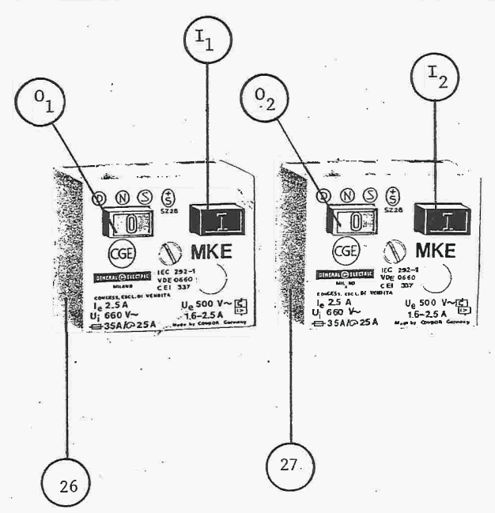
26 - Interruptor de sobrecarga del motor de la bomba de pistón.
I₁ Botón de arranque
O₁ Botón de paro
27 - Interruptor de sobrecarga del motor de la bomba de diafragma.
I₂ Botón de arranque
O₂ Botón de paro

